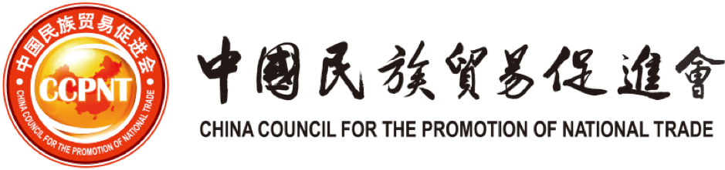
中国民族贸易促进会团体标准起草单位和起草人申请表
单位名称 |  |  |  |  |  |  | 单位性质
通讯地址
拟参与起草标准的名称
推荐起草人 | 姓名 |  |  | 性别 |  |  | 职务/职称
推荐起草人 | 姓名 |  |  | 性别 |  |  | 职务/职称
推荐起草人 | 姓名 |  |  | 性别 |  |  | 职务/职称
联系人 |  |  | 电话 |  |  |  | 电子邮箱
单位简介：

起草人简介信息（可单独附页）

单位或者推荐起草人意见：

盖章/签名：
年 月 日

